**Projeto Baseado em Componentes**

**Alunos: Alessandro Barbosa de Oliveira**

**Ana Paula**

**Leanderson**

**Lucas Viana Torres**

**Victor Duarte Nascimento**

**Professor: Rogério Carmine**

**Disciplina: Projeto Baseado em Componentes**

**Componente para Sistema de Assistente de Voz**

**Requisitos de Sistema**

1. Permitir a leitura por meio de voz nos campos e registros de um formulário.

2. Permitir a leitura por meio de voz nos botões de operações ou opções.

**Diagramas da UML**

Diagrama de Caso de uso

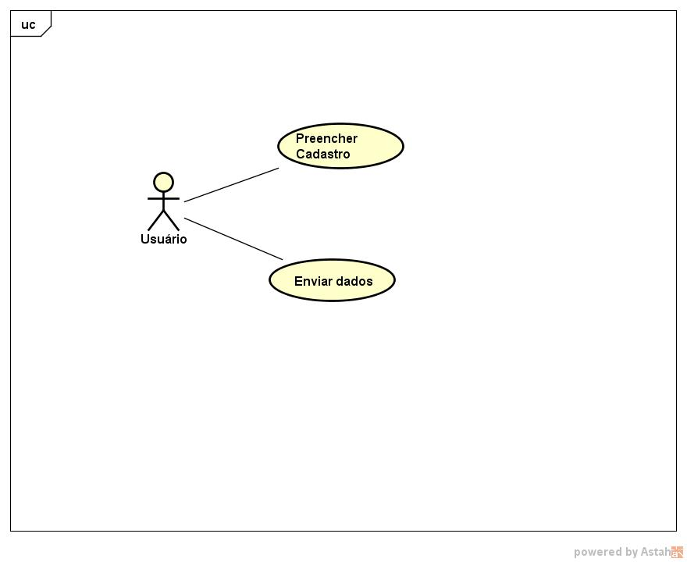

Diagrama de Classe

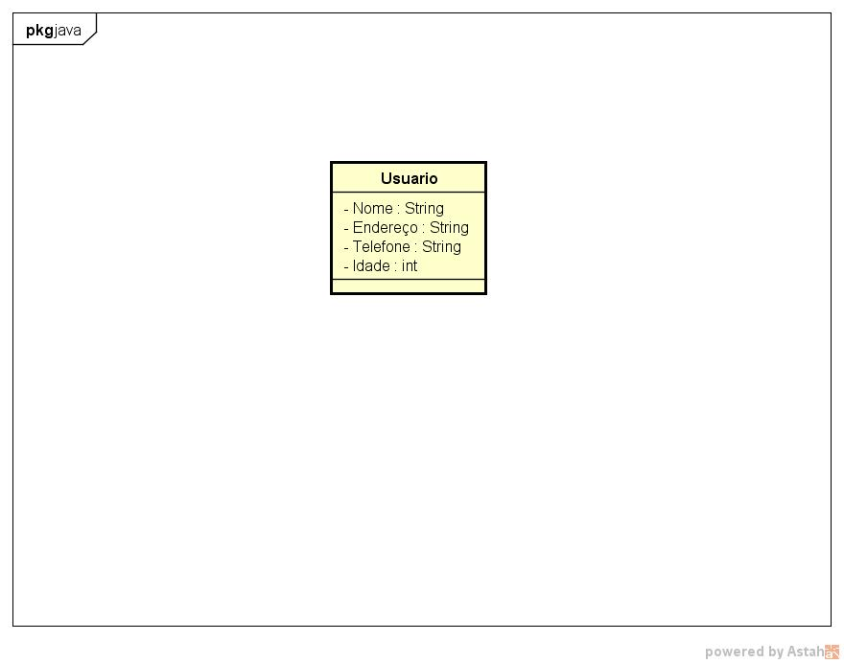

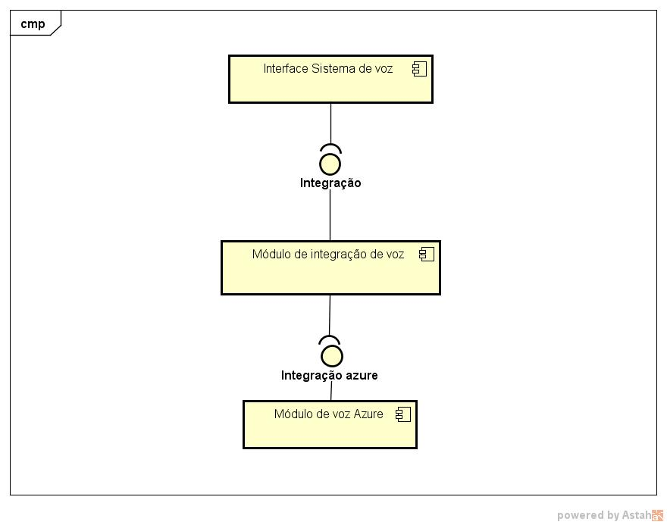Diagrama de Componente

**Histórias de usuário**